1. 约束
   1. revoke 权限 on 表名 from 用户名
   2. grant 权限 on 表名 to 用户名
2. 序列

CREATE SEQUENCE [schema_name . ] sequence_name

[ AS [ built_in_integer_type | user-defined_integer_type ] ]

[ START WITH <constant> ]

[ INCREMENT BY <constant> ]

[ { MINVALUE [ <constant> ] } | { NO MINVALUE } ]

[ { MAXVALUE [ <constant> ] } | { NO MAXVALUE } ]

[ CYCLE | { NO CYCLE } ]

[ { CACHE [ <constant> ] } | { NO CACHE } ]

[ ; ]

INSERT INTO TEST(ID,Name) VALUES(NEXT VALUE FOR TestSeq, 'allen')比如这种

1. 触发器

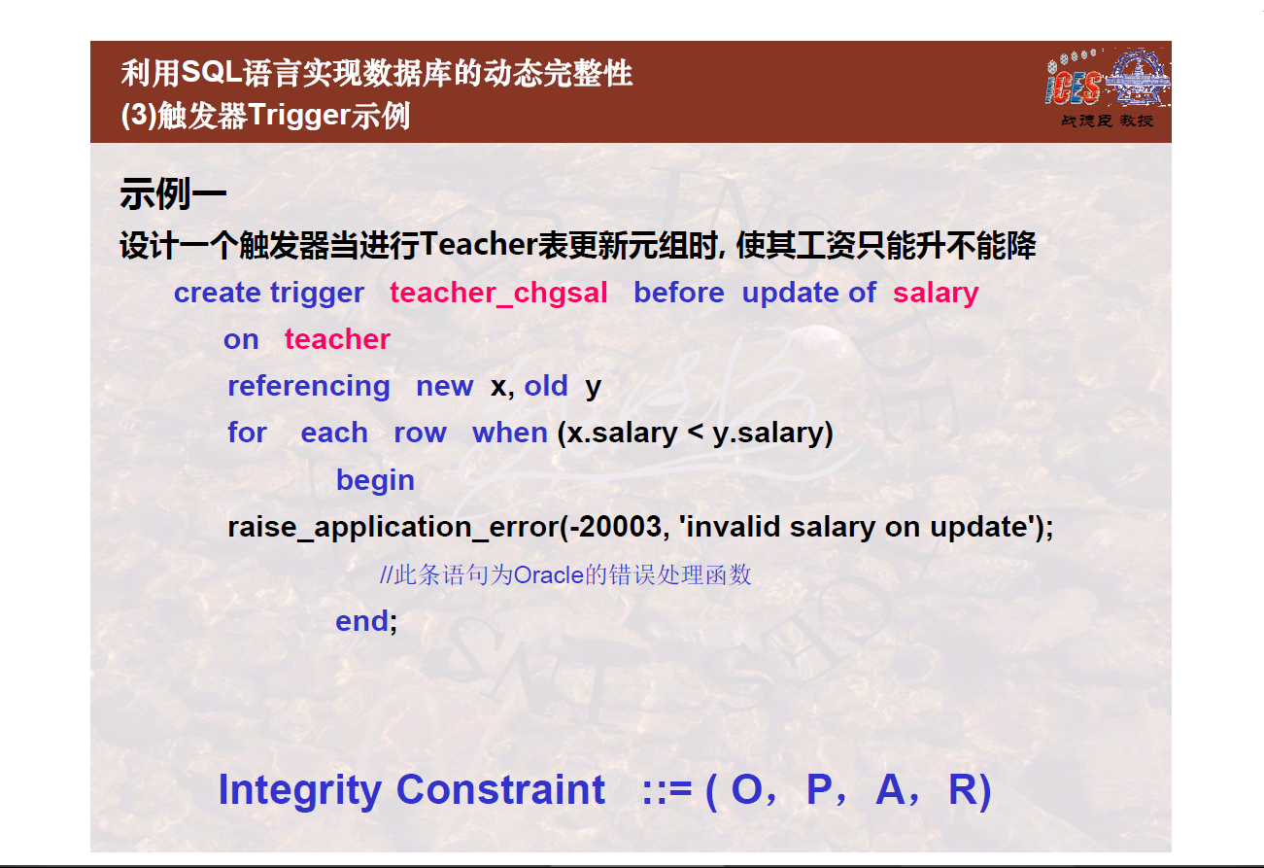 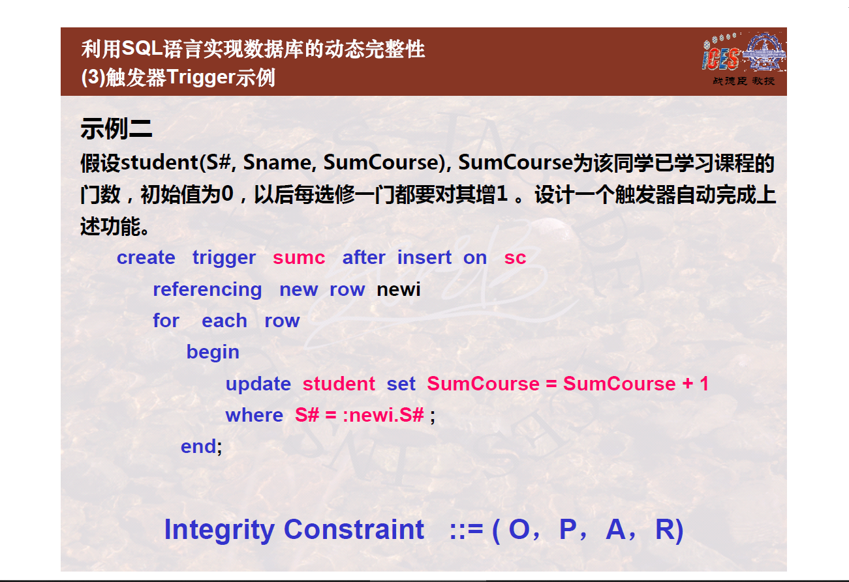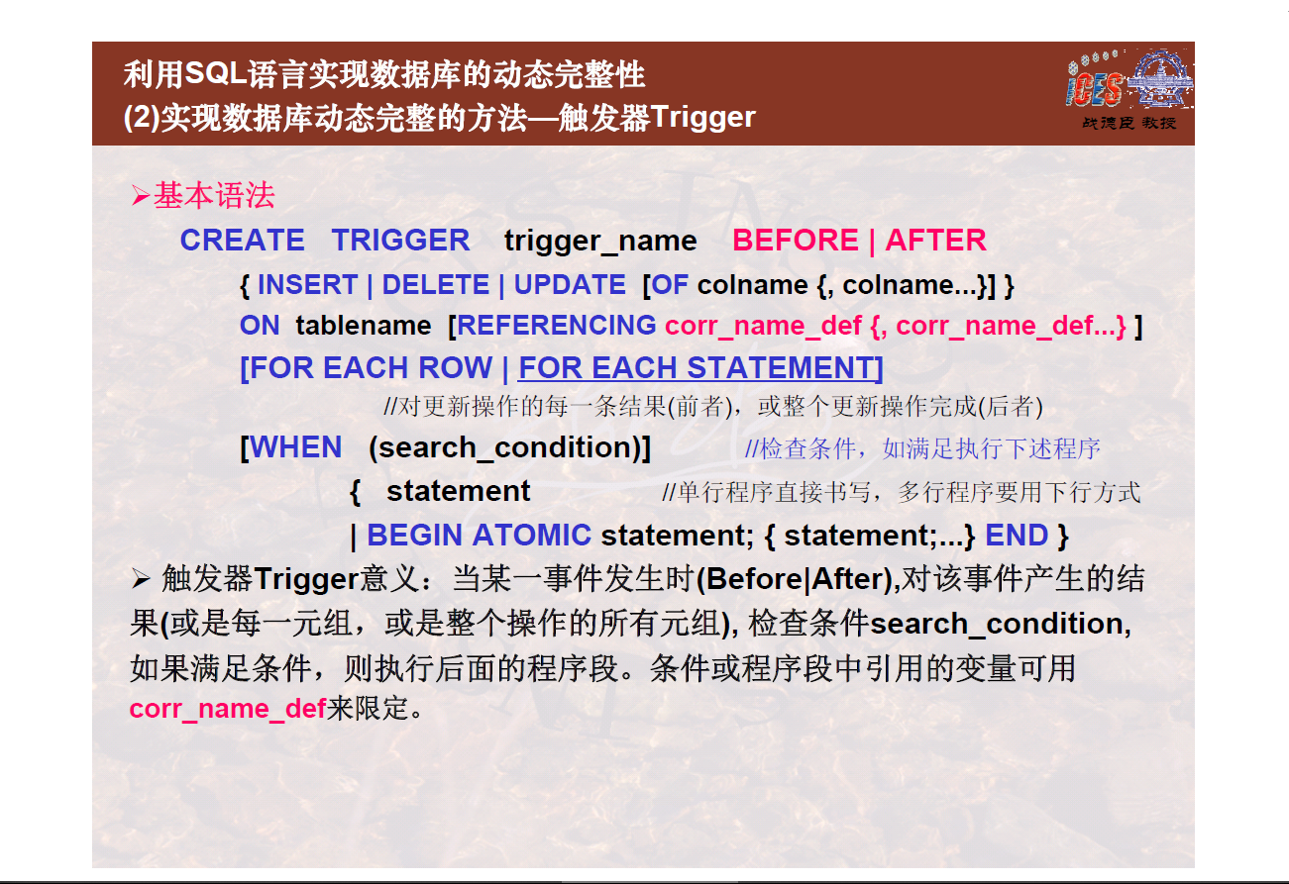

1. 游标

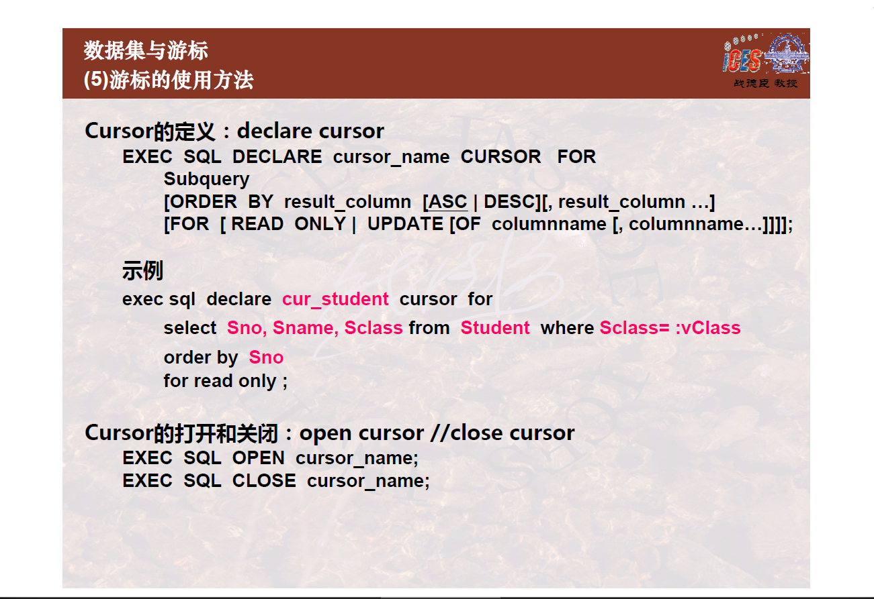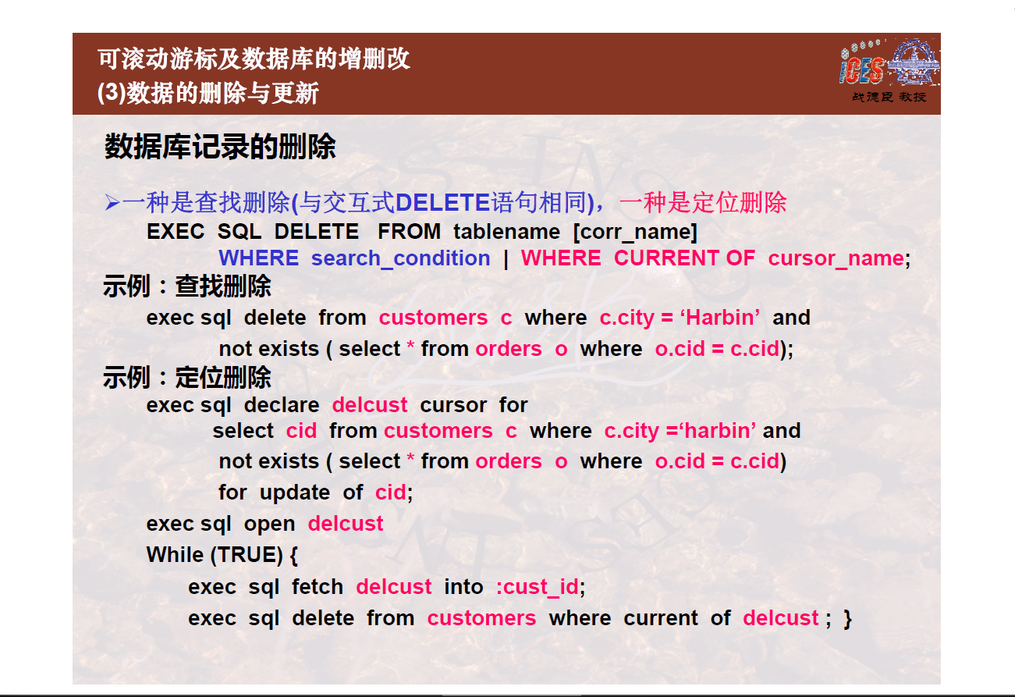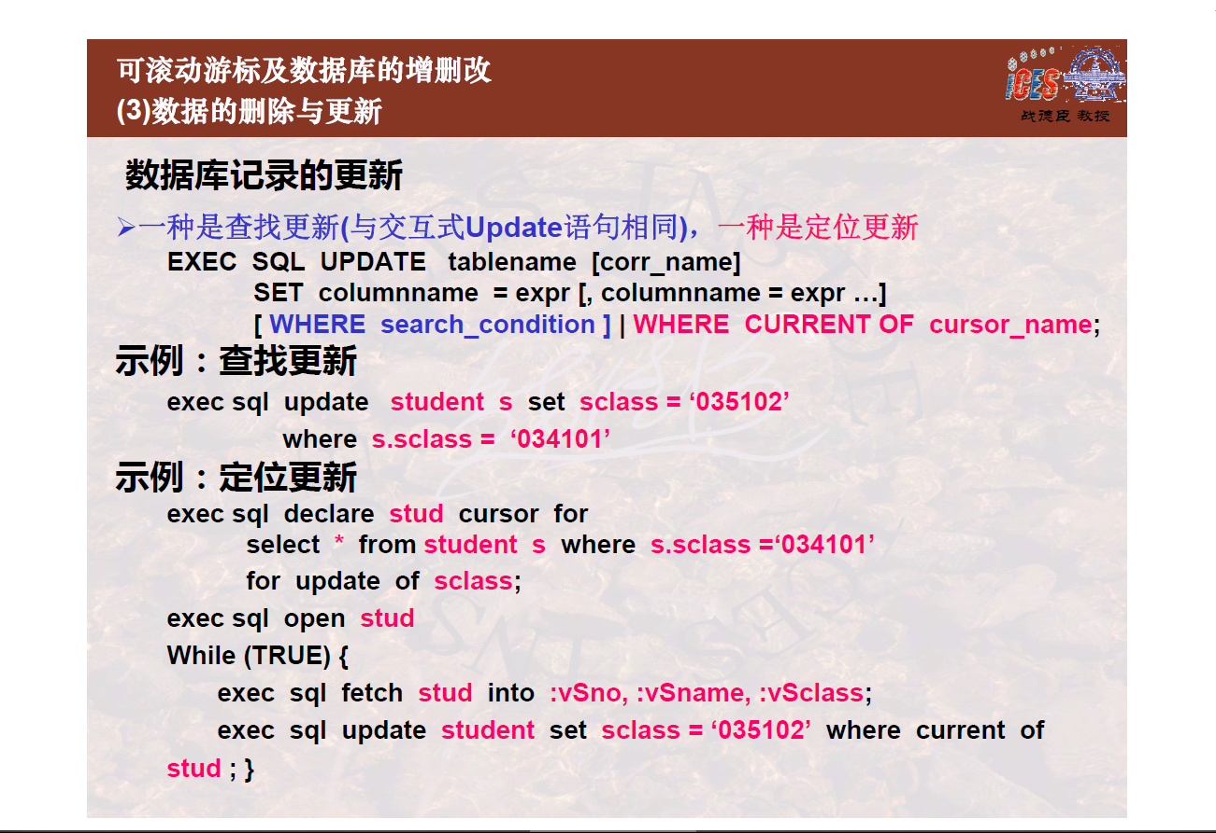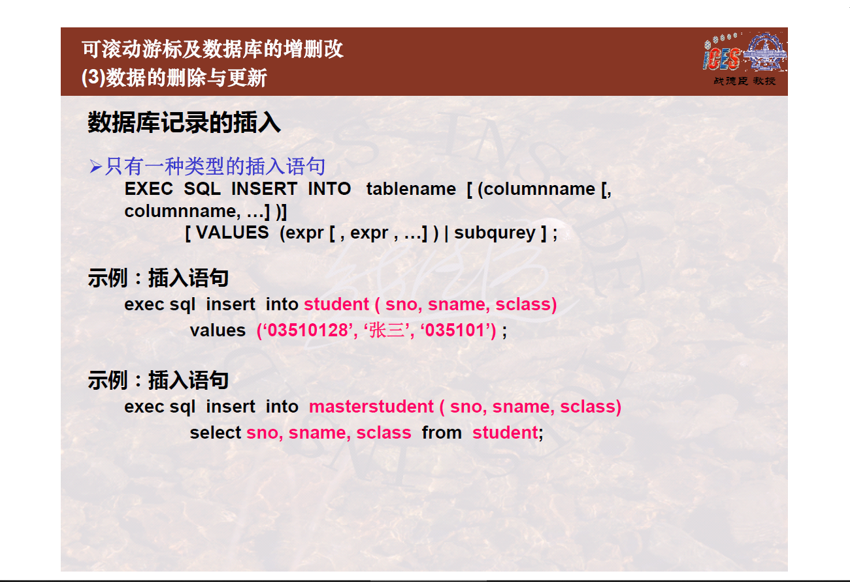

1. 存储过程

存储过程的优点

* 1. 存储过程只在创造时进行编译，以后每次执行存储过程都不需再重新编译，而一般SQL语句每执行一次就编译一次,所以使用存储过程可提高数据库执行速度，效率要比T-SQL语句高。
  2. 当对数据库进行复杂操作时，可将此复杂操作用存储过程封装起来与数据库提供的事务处理结合一起使用。
  3. 一个存储过程在程序在网络中交互时可以替代大堆的T-SQL语句，所以也能降低网络的通信量，提高通信速率。
  4. 存储过程可以重复使用,可减少数据库开发人员的工作量。
  5. 安全性高,可设定只有某些用户才具有对指定存储过程的使用权

1. 函数
2. 事务

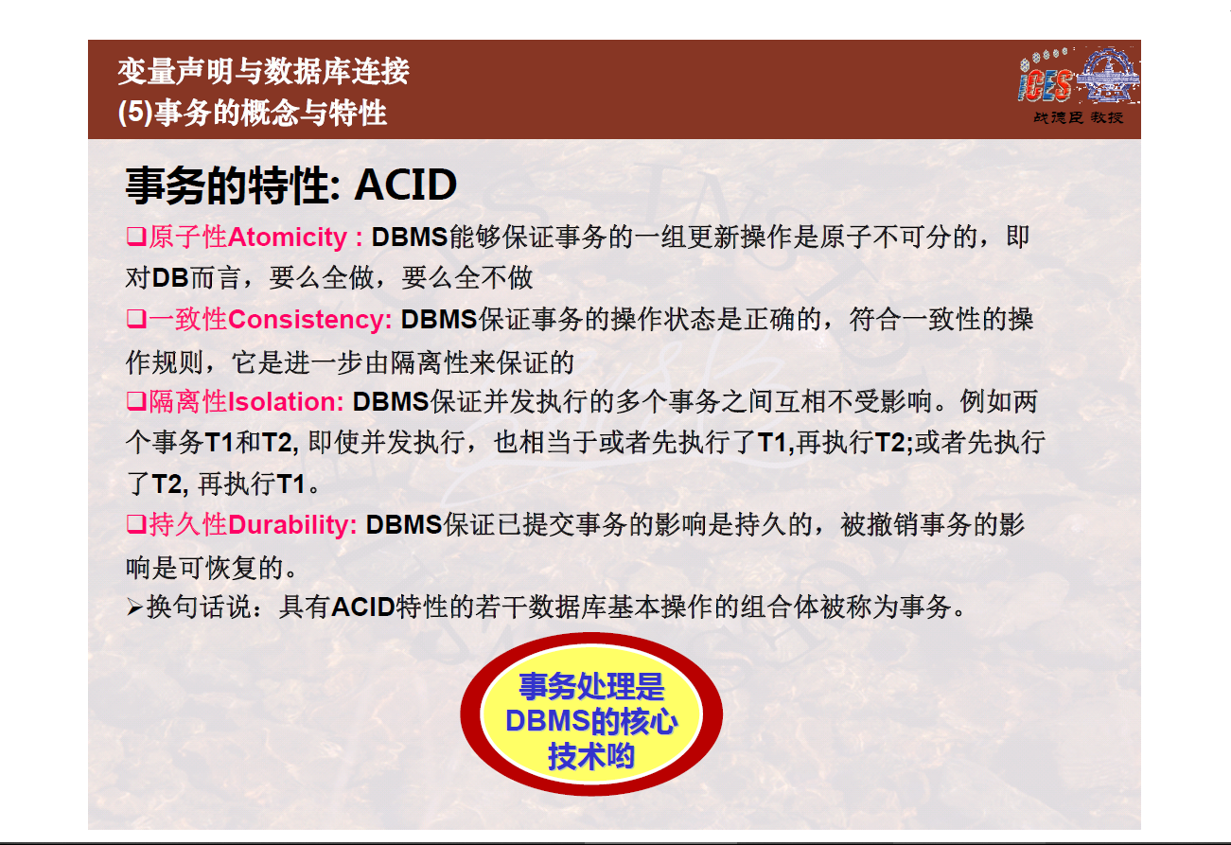

1. DCL

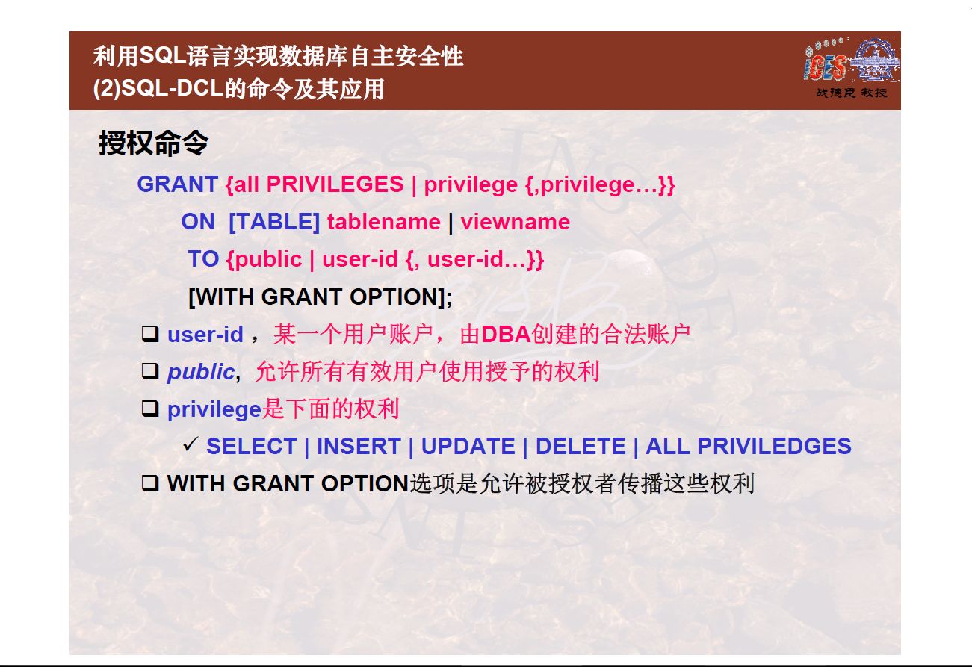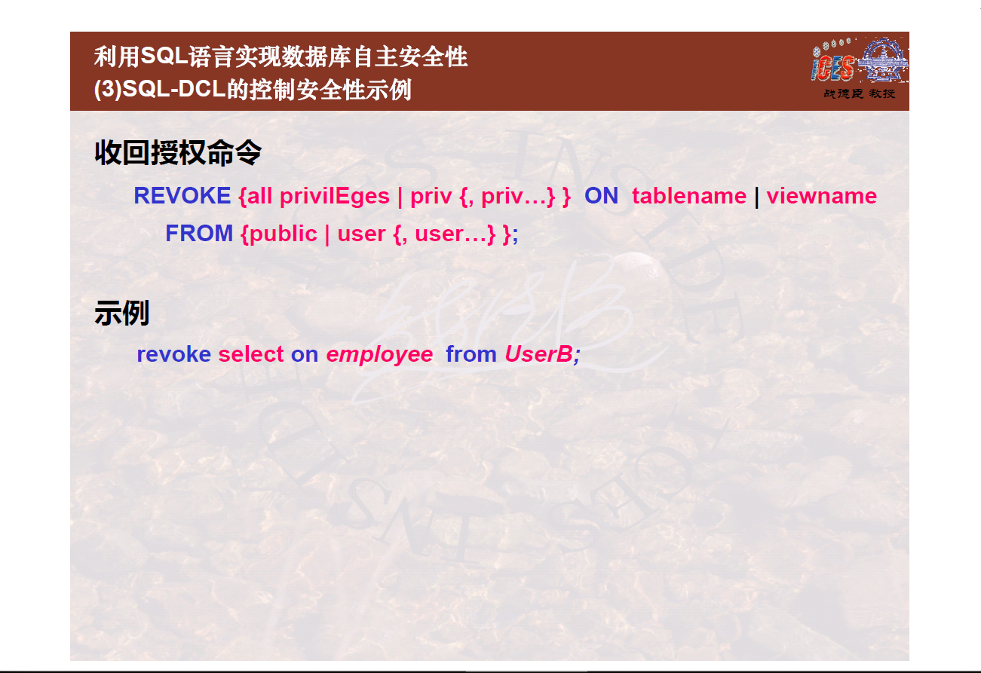

1. 完整性

